**Совет 4.**

Звуковой ряд не должен выделять сильно резкие звуки, музыка должна быть умиротворяющей и спокойной.

**Совет 5.**

Хороший мультик должен содержать в себе не только диалоги между главными героями, но и, собственно говоря, монологи персонажей. Их мысли, переживания, обоснование и мотивация поступков преподноситься малышу должны закадровым голосом.

**Совет 6.**

В хороших мультфильмах часто встречается поучительная манера повествования и демонстрируется на примерах главных героев.

**Совет 1.**

Не доверяйте незнакомым мультфильмам только потому, что «мультфильмы это для детей.

**Совет 2.**

Помните, ребенок в 5-7 лет ищет модель для подражания, и то, что происходит на экране телевизора, для него становится сигналом к действию.

**Совет 3.**

Помните, что просмотр мультфильмов – большая нагрузка на нервную систему, потому лучше смотреть мультфильм в первой половине дня, а не вечером.



**«Как правильно выбрать для ребенка мультфильм?»**

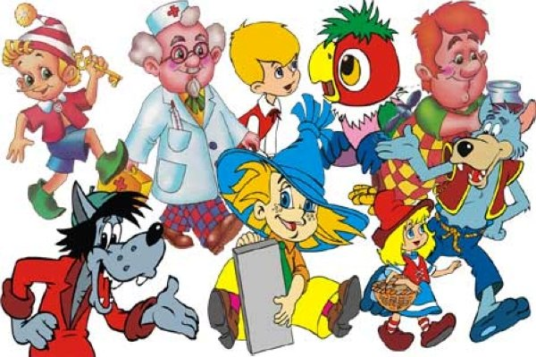



**Совет 7.**

Даже самый поучительный и добрый мультик сможет представить опасность для психического состояния малышей, если в нём используются сильно яркие цвета. Цвета, которые резко друг с другом не сочетаются, или сильно яркие, перенасыщают детскую психику, в результате ребенок может быть перевозбужденным, агрессивным. Спокойные, блеклые, тёплые цвета наоборот влияют на детскую психику успокаивающе, не отвлекая от полного сюжета.

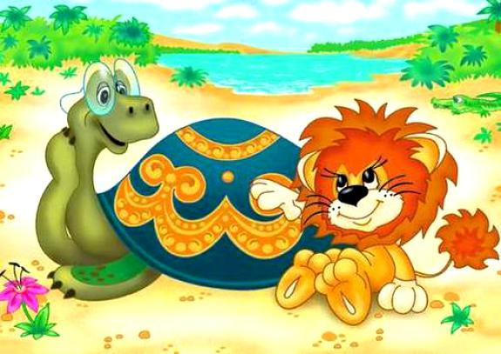

***Мультфильмы которые стоит смотреть детям:***

**«Маша больше не лентяйка»** - научить помогать близким;

**«Крошка Енот»** - формирование доброжелательного отношения к миру;

**«Мешок яблок»** - раскрытие понятий «щедрость» и «доброта»;

**«Обезьянки. Как обезьянки обедали»** - формирование культуры поведения за столом;

**«Маша и волшебное варенье»** - воспитание честности;

**«Кот Леопольд»** - формирование дружеских отношений в коллективе;

**«Песенка мышонка»** - воспитание трудолюбия;

**«Мама для мамонтенка»** - формирование бережного отношения к близким;

**«Так сойдет»** - воспитание ответственности;

**«Палочка - выручалочка»** - знакомство с понятиями «сообразительность», «находчивость»;

**«Вовка в тридевятом царстве»** - профилактика лени;

**«Королева зубная щетка»** - привитие навыков гигиены.

Интернет ресурсы:

<http://www.colady.ru/kakie-multiki-dolzhny-smotret-deti-samye-pouchitelnye-i-poleznye-multfilmy.html>

<http://www.kp.ru/daily/25665/826734/>

<http://ppt4web.ru/detskie-prezentacii/ostorozhno-multfilm.html>